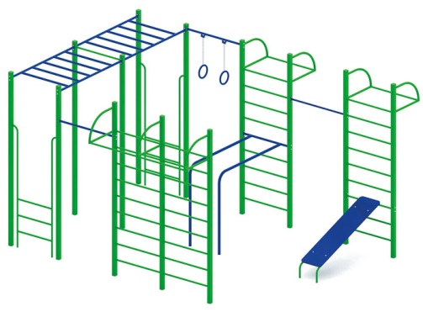 | Спортивный комплекс 0797  Размер: высота не менее 2800 мм, длина не менее – 4880 мм, ширина не менее – 4370 мм.  Спортивный комплекс предназначен для спортивных занятий детьми в возрасте от 8 лет.  Представляет собой единую сборно-сварную конструкцию, установленную на не менее 13 (тринадцати) стойках, включающих в себя следующие элементы:  - брусья, расположенные внутри комплекса, имеют размеры не менее: ширина – 550 мм, длина – 1520 мм. Высота от уровня земли до брусьев не менее 1320 мм. Должны быть изготовлены из металлической трубы, диаметром не менее 42,3 мм, вспомогательные элементы, для придания жесткости, изготовлены из металлической трубы, диаметром не менее 26,8 мм;  - рукоход, основание должно быть изготовлено из металлической трубы, диаметром не менее 33,5 мм, перекладины из металлической трубы, диаметром не менее 26,8 мм.  - пресс скамья, имеет размеры не менее: ширина – 400 мм., длина – 1600 мм., основание изготовленная из металлической трубы, диаметром не менее 26,8 мм, скамья изготовлена из влагостойкой фанеры, толщиной не менее 18 мм;  - турник, в количестве не менее 4-х штук, расположен на высоте не более 2350 мм, от уровня земли;  - шведская стенка, не менее 4-х штук, должны иметь размеры не менее: высота - 2800 мм, ширина – 840 мм. Основание должно быть изготовлено из металлической профильной трубы, сечением не менее 60*60 мм. Поперечины должны быть изготовлены из металлической трубы, диаметром не менее 26,8 мм.  -кольца, должны быть изготовлены из металлической трубы, диаметром не менее 21,3 мм  Используемая фанера должна быть водостойкой фанерой марки ФСФ, из лиственных пород.  Деревянные детали должны быть тщательно отшлифованы, кромки закруглены и окрашены яркими двухкомпонентными красками, стойкими к сложным погодным условиям, истиранию, действию ультрафиолета и специально предназначенными для применения на детских площадках, крепеж оцинкован.  Металлические элементы окрашены яркими порошковыми красками с предварительной антикоррозийной обработкой.  Выступающие гайки и болтовые соединения должны закрываться пластиковыми заглушками.

